Experiência Prática 2 – Documento Modelo

1. Identificação do Projeto
Nome do Projeto: Toca do Livro

2. Descrição do Minimundo
"A Toca do Livro" vende livros novos e usados. Seus principais processos e dados envolvidos são:
• Processo de Vendas:
• Venda Física: O cliente paga no caixa. O sistema registra o ISBN do livro, o preço
de venda, o horário da transação, e o ID do cliente (se for cadastrado).
• Venda Online: O sistema registra o título, o preço, os dados de envio (endereço,
CEP, transportadora), a forma de pagamento e a data do pedido.
• Processo de Cadastro de Estoque:
• Recebimento de novos livros. São registrados o ISBN, título, autor, editora, preço
de custo, preço de venda sugerido, e a quantidade em estoque.
• Processo de Marketing/Relacionamento com o Cliente:
• Coleta de e-mails e preferências de leitura no cadastro.• Registro de avaliações e comentários dos clientes no site sobre os livros.

3. Entregáveis
3.1. Diagrama Entidade-Relacionamento (DER)
- Modelo Lógico
- Descrição:
- O diagrama abaixo apresenta o modelo lógico do minimundo.
- Todas as entidades relevantes foram identificadas.
- Os atributos principais de cada entidade estão detalhados.
- Os relacionamentos entre as entidades foram estabelecidos.
- As cardinalidades de todos os relacionamentos estão definidas.

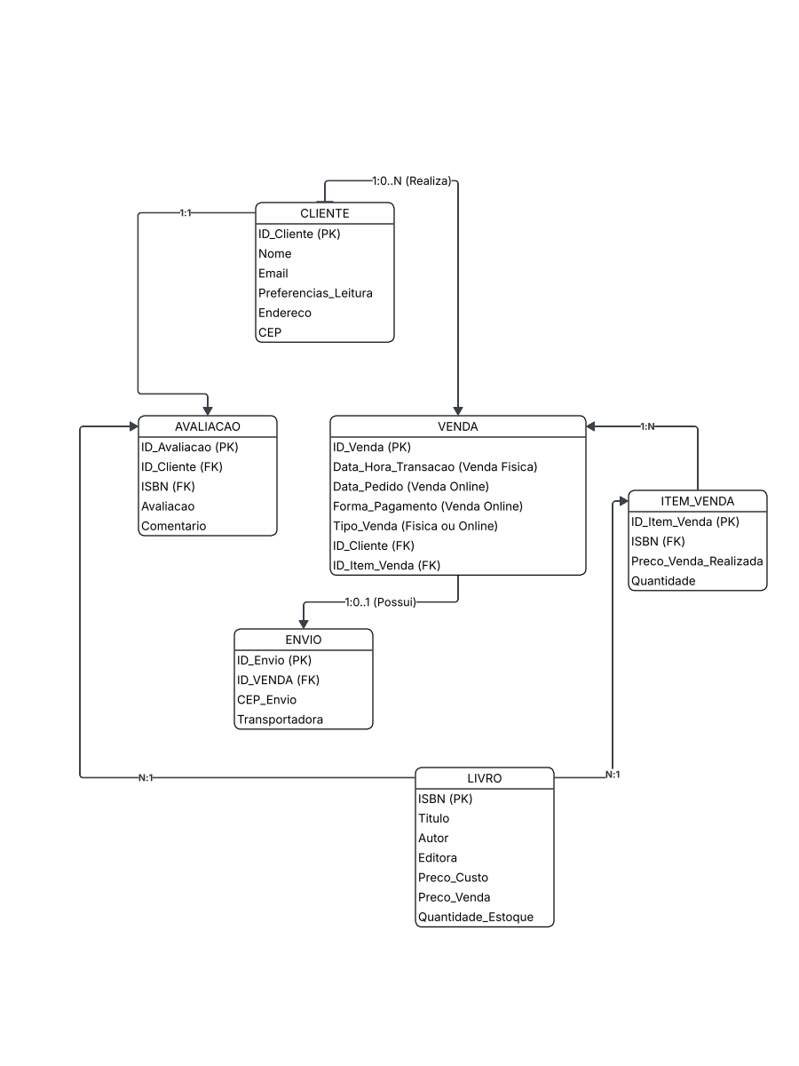

3.2. Detalhamento dos Elementos
- CLIENTE:
- ID_Cliente (PK)
- Nome
- Email
- Preferencias_Leitura
- Endereco
- CEP
- VENDA:
- ID_Venda (PK)
- Data_Hora_Transacao (Venda Fisica)
- Data_Pedido (Venda Online)
- Forma_Pagamento (Venda Online)
- Tipo_Venda (Fisica ou Online)
- ID_Cliente (FK)
- ID_Item_Venda (FK)
- ITEM_VENDA:
- ID_Item_Venda (PK)
- ISBN (FK)
- Preco_Venda_Realizada
- Quantidade
- LIVRO:
- ISBN (PK)
- Titulo
- Autor
- Editora
- Preco_Custo
- Preco_Venda
- Quantidade_Estoque
- AVALIACAO:
- ID_Avaliacao (PK)
- ID_Cliente (FK)
- ISBN (FK)
- Avaliacao
- Comentario
- ENVIO:
- ID_Envio (PK)
- ID_VENDA (FK)
- CEP_Envio
- Transportadora

Relacionamentos e Cardinalidades
- CLIENTE e VENDA
  - Relação: Realiza
  - Cardinalidade: Um Cliente realiza zero ou muitas Vendas (1:0..N). Uma Venda é realizada por um e apenas um Cliente (se for cadastrado, o que é implícito para vendas online, mas opcional para vendas físicas).
- VENDA e LIVRO
  - Relação: Contém (Modelada através da Entidade Associativa ITEM_VENDA)
  - Cardinalidade: Uma Venda contém um ou muitos Livros (1:1..N). Um Livro está contido em zero ou muitas Vendas (N:0..N).
  - A entidade ITEM_VENDA resolve essa relação N:N, carregando atributos específicos da transação (o preço real de venda e a quantidade).
- VENDA e ENVIO
  - Relação: Possui (Uma Venda Online possui dados de Envio)
  - Cardinalidade: Uma Venda possui zero ou um Envio (1:0..1). Um Envio pertence a uma e apenas uma Venda (1:1).

- Avaliação e Cliente
    - Relação: Avalia (Cliente avalia um livro)
    - Cardinalidade: Um Cliente pode Avaliar um livro um vez 1:1)

4. Considerações

- Desafios: No fechamento da lógica dos dados, o relacionamento entre as Entidades;
- Suposições: Foi assumido que um cliente pode apenas realizar 1 avaliação por livro.
- Conclusão: O DER conceitual, conforme apresentado, fornece uma base sólida para a próxima etapa de modelagem, capturando as principais entidades e seus relacionamentos.

